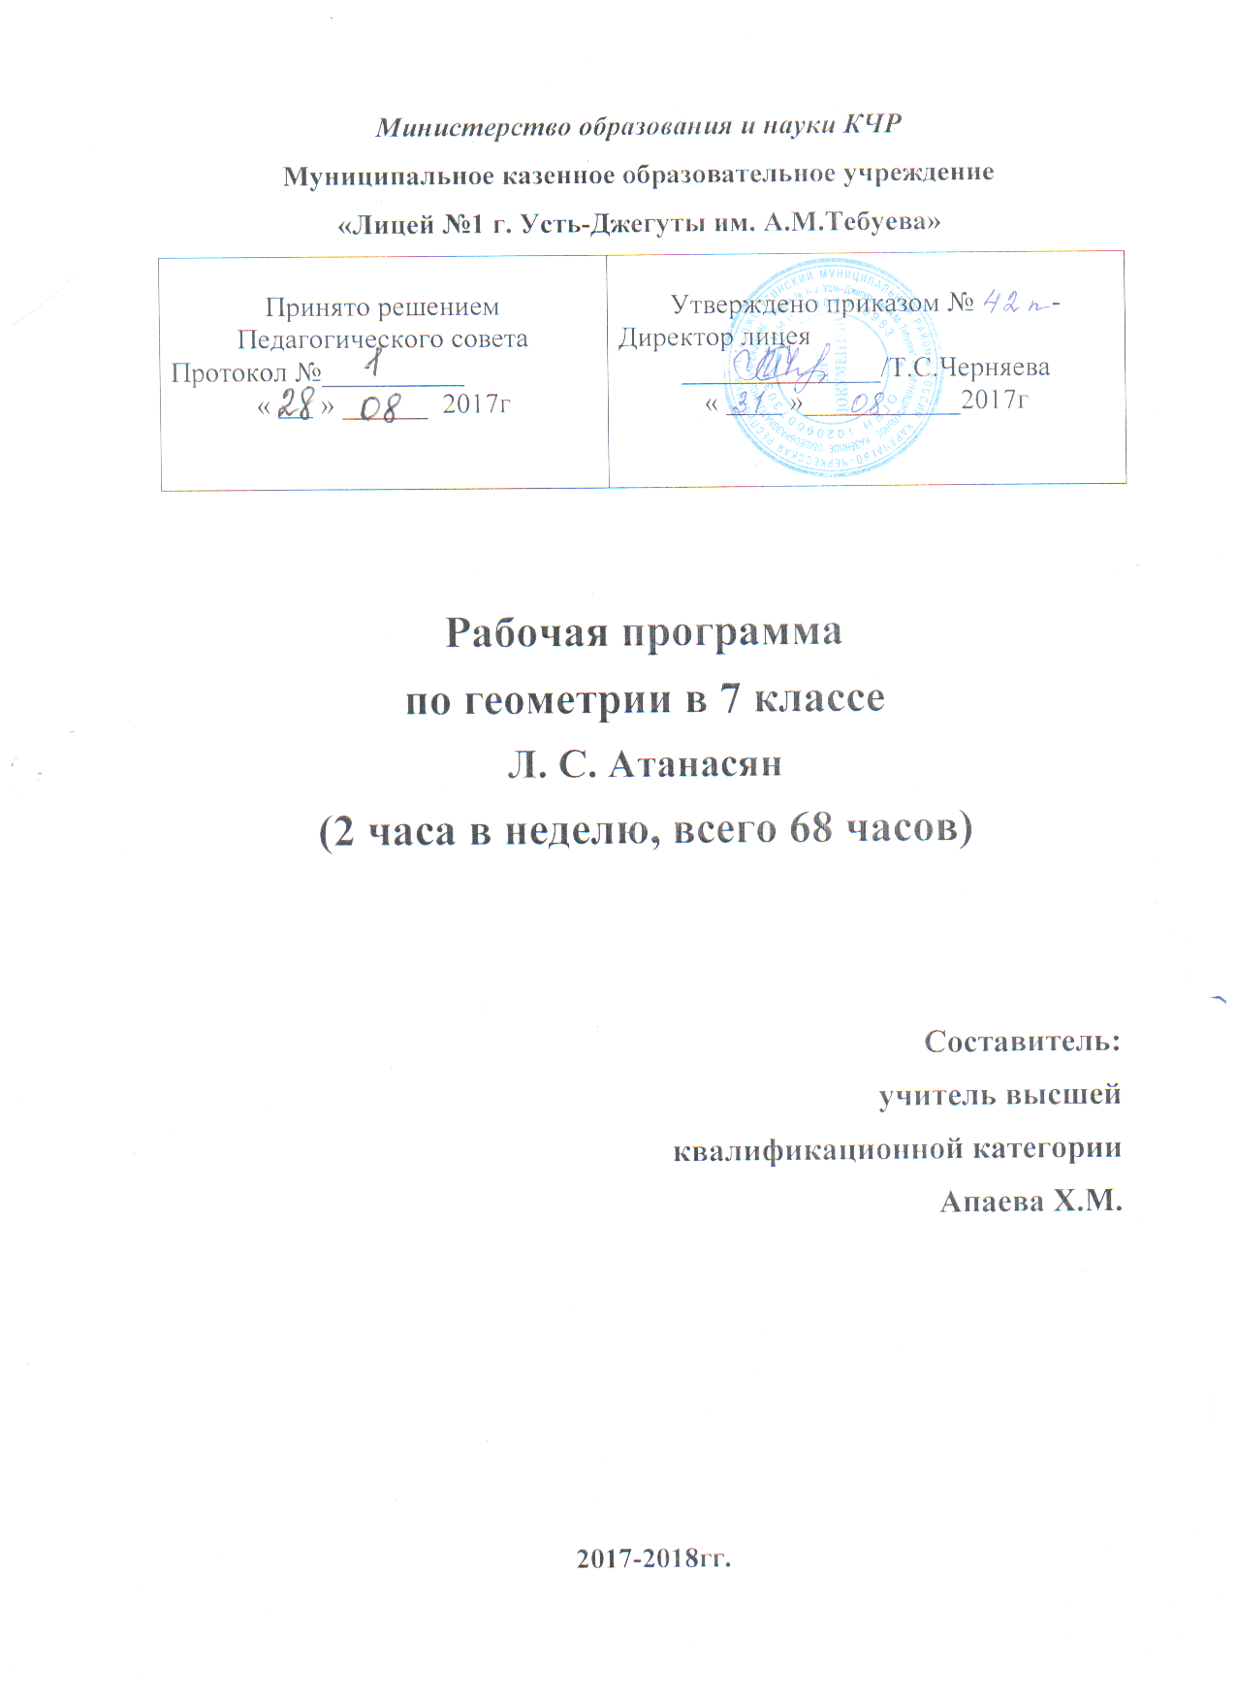

ПОЯСНИТЕЛЬНАЯ ЗАПИСКА

Рабочая программа по геометрии в 7 классе разработана в соответствии с Федеральным Государственным образовательным стандартом основного общего образования, утверждённого приказом Министерства образования и науки РФ от 17.12. 2010г. №1897, примерной программой по геометрии для 7 класса, годовым календарным графиком на основе авторской программы Л. С. Атанасян, В.Ф. Бутузов, С. Б. Кадомцев и учебным планом Лицея №1 г.Усть-Джегуты им. А.М.Тебуева на 2017-2018 учебный год.

Изучение геометрии в 7 классе направлено на достижение следующих целей:
Направление развития | Компетенции
Личностное | - Развитие личностного и критического мышления, культуры речи;  - Воспитание качеств личности, обеспечивающих, уважение к истине и критического отношения к собственным и чужим суждениям;  - Формирование качеств мышления, необходимых для адаптации в современном информационном обществе;  - Развитие интереса к математическому творчеству и математических способностей
Метапредметное | - Формирование представлений об идеях и о методах математики как об универсальном языке науки и техники, части общечеловеческой культуры;  - Умение видеть математическую задачу в окружающем мире, использовать математические средства наглядности (рисунки, чертежи, схемы) для иллюстрации, интерпретации, аргументации;  - Овладение умением логически обосновывать то, что многие зависимости, обнаруженные путем рассмотрения отдельных частных случаев, имеют общее значение и распространяются на все фигуры определенного вида, и, кроме того, вырабатывать потребность в логическом обосновании зависимостей
Предметное | - Выявление практической значимости науки, ее многообразных приложений в смежных дисциплинах и повседневной деятельности людей;  - Создание фундамента для математического развития, формирования механизмов мышления, характерных для математической деятельности.

С учетом требований Федерального государственного образовательного стандарта основного общего образования проектирование, организация и оценка результатов образования осуществляется на основе системно-деятельностного подхода, который обеспечивает:
- формирование готовности обучающихся к саморазвитию и непрерывному образованию;
- проектирование и конструирование развивающей образовательной среды образовательного учреждения;
- активную учебно-познавательную деятельность обучающихся;
- построение образовательного процесса с учетом индивидуальных, возрастных, психологических, физиологических, особенностей здоровья обучающихся.
- ОБЩАЯ ХАРАКТЕРИСТИКА КУРСА
Геометрия является одним из опорных предметов основной школы: она обеспечивает изучение не только математических предметов, но и смежных дисциплин.
В результате освоения курса геометрии 7 класса учащиеся получают представление об основных фигурах на плоскости и их свойствах; приобретают навыки геометрических построений, необходимые для выполнения часто встречающихся графических работ, а также навыки измерения и вычисления длин, углов, применяемые для решения разнообразных геометрических и практических задач.
В курсе геометрии 7 класса можно выделить следующие содержательно-методические линии: «Геометрические фигуры», «Измерение геометрических величин».
Линия «Геометрические фигуры» нацелено на получение конкретных знаний о геометрической фигуре как важнейшей модели для описания окружающей реальности, а также способствует развитию логического мышления путем систематического изучения свойств геометрических фигур на плоскости и применении этих свойств при решении задач на доказательство и на построение с помощью циркуля и линейки.
Содержание раздела «Измерение геометрических величин» нацелено на приобретение практических навыков, необходимых в повседневной жизни, а также способствует формированию у учащихся функциональной грамотности – умения воспринимать и критически анализировать информацию, представленную в различных формах.
- МЕСТО КУРСА В УЧЕБНОМ ПЛАНЕ
Базисный учебный (образовательный план) на изучение геометрии в 7 классе основной школе отводит 2 учебных часа в неделю в течение 34 недель обучения, всего 68 уроков.
- СОДЕРЖАНИЕ КУРСА
Начальные геометрические сведения. Прямая и отрезок. Точка, прямая, отрезок. Луч и угол. Сравнение отрезков и углов. Равенство геометрических фигур. Измерение отрезков и углов. Длина отрезка. Градусная мера угла. Единицы измерения. Виды углов. Вертикальные и смежные углы. Биссектриса угла. Перпендикулярные прямые.
Треугольники. Треугольник. Высота, медиана, биссектриса треугольника. Равнобедренные и равносторонние треугольники; свойства и признаки равнобедренного треугольника. Признаки равенства треугольников. Окружность. Дуга, хорда, радиус, диаметр. Построения с помощью циркуля и линейки. Основные задачи на построение: деление отрезка пополам; построение угла, равному данному; построение биссектрисы угла; построение перпендикулярных прямых.
Параллельные прямые. Параллельные и пересекающиеся прямые. Теоремы о параллельности прямых. Определение. Аксиомы и теоремы. Доказательство от противного. Теорема, обратная данной.
Соотношения между сторонами и углами треугольника. Сумма углов треугольника. Внешние углы треугольника. Виды треугольников. Теорема о соотношениях между сторонами и углами треугольника. Неравенство треугольника. Прямоугольные треугольники; свойства и признаки равенства прямоугольных треугольников. Расстояние от точки до прямой. Расстояние между параллельными прямыми. Построения с помощью циркуля и линейки. Построение треугольника по трем элементам.
Данная рабочая программа предназначена для работы по учебнику Геометрия: 7 – 9 кл. / Л. С. Атанасян, В. Ф. Бутузов, С. Б. Кадомцев и др. – М.: Просвещение, 2017. Этот учебник входит в Федеральный перечень учебников 2017 – 2018 учебного года, рекомендован Министерством образования и науки Российской Федерации, соответствует Федеральному государственному образовательному стандарту основного общего образования.

Тематическое планирование для 7 класса по геометрии 68 часов

№ | Тема урока | Количество часов | Основные  формы  занятий |  | Дата проведения
Глава I. Начальные геометрические сведения(10 часов).
1 | Инструктаж по ТБ и ОТ.  Прямая и отрезок. Луч и угол. | 1 | урок изучения нового материала
2 | Прямая и отрезок. Луч и угол. | 1 | Урок закрепление изученного материала
3 | Сравнение отрезков и углов | 1 | урок изучения нового материала
4 | Сравнение отрезков и углов | 1 | Урок закрепление изученного материала
5 | Измерение отрезков. | 1 | урок изучения нового материала
6 | Измерение углов | 1 | Урок –практическая работа
7 | Перпендикулярные прямые | 1 | урок изучения нового материала
8 | Перпендикулярные прямые | 1 | Урок закрепление изученного материала
9 | Решение задач по теме «Начальные геометрические сведения» | 1
10 | Контрольная работа №1 «Начальные геометрические сведения» | 1 | Контроль знаний  и умений
Глава II. Треугольники (17 часов)
11 | Анализ контрольной работы. Первый признак равенства треугольников | 1 | урок изучения нового материала
12 | Первый признак равенства треугольников | 1 | Урок закрепление изученного материала
13 | Первый признак равенства треугольников | 1 | Урок обобщающего повторения и систематизации знаний
14 | Медианы, биссектрисы и высоты треугольника | 1 | урок изучения нового материала
15 | Медианы, биссектрисы и высоты треугольника | 1 | Урок закрепление изученного материала
16 | Медианы, биссектрисы и высоты треугольника | 1 | Урок обобщающего повторения и систематизации знаний
17 | Второй признак равенства треугольника | 1 | урок изучения нового материала
18 | Второй признак равенства треугольника | 1 | Урок закрепление изученного материала
19 | Третий признак равенства треугольников | 1 | урок изучения нового материала
20 | Третий признак равенства треугольников | 1 | Урок закрепление изученного материала
21 | Задачи на построение | 1 | урок изучения нового материала
22 | Задачи на построение | 1 | Урок закрепление изученного материала
23 | Задачи на построение | 1 | Урок закрепление изученного материала
24 | Решение задач по теме «Второй признак равенства треугольника» | 1 | Урок закрепление изученного материала
25 | Решение задач по теме «Третий признак равенства треугольников» | 1 | Урок закрепление изученного материала
26 | Решение задач по теме «Задачи на построение» | 1 | Урок закрепление изученного материала
27 | Контрольная работа №2 «Треугольники» | 1 | Контроль знаний  и умений
Глава III Параллельные прямые (13 часов)
28 | Анализ контрольной работы. Признаки параллельности двух прямых. | 1 | урок изучения нового материала
29 | Признаки параллельности двух прямых. | 1 | Урок закрепление изученного материала
30 | Признаки параллельности двух прямых. | 1 | Урок обобщающего повторения и систематизации знаний
31 | Признаки параллельности двух прямых. | 1 | Урок закрепление изученного материала
32 | Аксиомы параллельных прямых | 1 | урок изучения нового материала
33 | Аксиомы параллельных прямых | 1 | Урок закрепление изученного материала
34 | Аксиомы параллельных прямых | 1 | Урок закрепление изученного материала
35 | Аксиомы параллельных прямых | 1 | Урок закрепление изученного материала
36 | Аксиомы параллельных прямых | 1 | Урок закрепление изученного материала
37 | Решение задач по теме «Признаки параллельности двух прямых.» | 1 | Урок закрепление изученного материала
38 | Решение задач по теме «Аксиомы параллельных прямых» | 1 | Урок закрепление изученного материала
39 | Решение задач по теме «Аксиомы параллельных прямых» | 1 | Урок закрепление изученного материала
40 | Контрольная работа №3 «Параллельные прямые» | 1 | Контроль знаний  и умений
Глава IV Соотношение между сторонами и углами треугольника (18 часов)

41 | Анализ контрольной работы. Сумма углов треугольника | 1 | урок изучения нового материала
42 | Сумма углов треугольника | 1 | Урок закрепление изученного материала
43 | Соотношение между сторонами и углами треугольника | 1 | урок изучения нового материала
44 | Соотношение между сторонами и углами треугольника | 1 | Урок закрепление изученного материала
45 | Соотношение между сторонами и углами треугольника | 1 | Урок закрепление изученного материала
46 | Контрольная работа №4 «Соотношение между сторонами и углами треугольника» | 1 | Контроль знаний  и умений
47 | Анализ контрольной работы. Прямоугольные треугольники | 1 | урок изучения нового материала
48 | Прямоугольные треугольники | 1 | Урок закрепление изученного материала
49 | Прямоугольные треугольники | 1 | Урок обобщающего повторения и систематизации знаний
50 | Прямоугольные треугольники | 1 | Урок закрепление изученного материала
51 | Построение треугольника по трем элементам | 1 | урок изучения нового материала
52 | Построение треугольника по трем элементам | 1 | Урок закрепление изученного материала
53 | Построение треугольника по трем элементам | 1 | Урок закрепление изученного материала
54 | Построение треугольника по трем элементам | 1 | Урок закрепление изученного материала
55 | Решение задач по теме «Прямоугольные треугольники» | 1 | Урок закрепление изученного материала
56 | Решение задач по теме «Построение треугольника по трем элементам» | 1 | Урок закрепление изученного материала
57 | Решение задач по теме «Построение треугольника по трем элементам» | 1 | Урок закрепление изученного материала
58 | Контрольная работа №5 «Задачи на построение» | 1 | Контроль знаний  и умений
Повторение (10 часов)
59 | Анализ контрольной работы. Решение задач на построение | 1 | Урок закрепление изученного материала
60 | Начальные геометрические сведения | 1 | Урок закрепление изученного материала
61 | Признаки равенства треугольников. Равнобедренный треугольник | 1 | Урок закрепление изученного материала
62 | Признаки равенства треугольников. Равнобедренный треугольник | 1 | Урок закрепление изученного материала
63 | Параллельные прямые. | 1 | Урок закрепление изученного материала
64 | Параллельные прямые. | 1 | Урок закрепление изученного материала
65 | Соотношение между сторонами и углами треугольника | 1 | Урок закрепление изученного материала
66 | Соотношение между сторонами и углами треугольника | 1 | Урок закрепление изученного материала
67 | Решение задач по теме «Прямоугольные треугольники» | 1 | Урок закрепление изученного материала
68 | Решение задач по теме «Прямоугольные треугольники» | 1 | Урок закрепление изученного материала

